
МИНОБРНАУКИ РОССИИ
Федеральное государственное бюджетное образовательное учреждение
высшего образования
«МИРЭА – Российский технологический университет»
РТУ МИРЭА
Институт информационных технологий
(наименование института, филиала)
Кафедра промышленной информатики
(наименование кафедры)

КУРСОВАЯ РАБОТА
по дисциплине «Теория конечных автоматов»
(наименование дисциплины)

Тема курсовой работы: «Исследование и построение многотактных систем управления»

Студент группы ИВБО-11-19 Давлетбаева А.Р. ___________
(учебная группа, фамилия, имя, отчество студента) (подпись студента)

Руководитель курсовой работы: Чижиков В.И. ________________
(должность, звание, ученая степень) (подпись руководителя)

Работа представлена к защите «___» _______________ 2020 г.

Допущен к защите «___» _______________ 2020 г.

Москва 2020 г.
МИНОБРНАУКИ РОССИИ
Федеральное государственное бюджетное образовательное учреждение
высшего образования
«МИРЭА – Российский технологический университет»
РТУ МИРЭА
Институт информационных технологий
(наименование института, филиала)
Кафедра промышленной информатики
(наименование кафедры)

Утверждаю
Заведующий кафедрой ПИ

_________________ /Холопов В.А./
подпись ФИО
«___» ____________ 2020 г.
ЗАДАНИЕ
на выполнение курсовой работы
по дисциплине «_________________________________»

Студент __ _________________ Группа _ ___

Тема « »

Исходные данные: _____________

Перечень вопросов, подлежащих разработке, и обязательного графического материала: ___________________________________________________________________________________________________________________________________________________________________________________________________________________________________________________
Срок представления к защите курсовой работы: до «___» ___________ 2020 г.
Задание на выполнение курсовой работы выдал ____________________ ( )
подпись руководителя Ф.И.О. руководителя
«___» _______________ 2020 г.
Задание на курсовую работу получил __________________ (___________________)
подпись обучающегося Ф.И.О. исполнителя

СОДЕРЖАНИЕ
Аннотация 4
1. ВВЕДЕНИЕ 5
2. Проектная часть 6
2.1. Построение тактограммы 6
2.2. Проверка условия реализуемости тактограммы 6
2.3. Построение таблицы включений 7
2.4. Логические формулы включений и их упрощение 9
2.5. Построение структурно-кинематической схемы автомата 12
2.6. Временная диаграмма проверки БУ 15
Заключение 16
Список использованных источников 16

Аннотация
Объём данной курсовой работы составляет 16 страниц. Работа состоит из двух основных разделов – теоретическая и проектная части. Работа также включает в себя графический материал – 10 рисунков и 6 использованных источников.
В данной курсовой работе представлены следующие разделы:
− Введение (в этом разделе производится теоретическое описание, необходимое для курсовой работы);
− Проектная часть работы (в этом разделе описываются цель работы и ход проделанной работы);
− Заключение (в этом разделе производится поведение итогов выполненной работы).

- ВВЕДЕНИЕ
Целью курсовой работы является разработка и построение многотактной системы управления с путевым контролем или автоматом с памятью на основе метода таблиц включений с дальнейшей реализацией полученной системы управления на электроэлементах.
Схема автоматизации сборки распределительного вала двигателя автомобиля по заданному циклу имеет три исполняющих устройства ИУ (ИУ-1, ИУ-2, ИУ-3), полный цикл сборки включает в себя 6 тактов и предназначен для выполнения соответствующих технологических операций. Для заданного автомата строится структурно-кинематическая схема.
Исходным заданием для проектирования системы управления СУ автомата является принятое начальное положение ИУ и конкретное расположение поршней по варианту 3 (X₂, X₁, X₃, ${\overline{X}}_{3},{\overline{X}}_{1}{, \overline{X}}_{2}$) относительно ИУ. Согласно логическому уравнению строится тактограмма последовательной работы ИУ автомата, которая не связана с временными характеристиками такта, а зависит от временных характеристик реакции СУ – 𝛥𝑡. Каждому элементарному приводу на циклограмме соответствует горизонтальная строка, в которой проводятся линии снизу-вверх или, наоборот, по числу положений привода, фиксируемых конечными выключателями.
Сигналом в машинах-автоматах принято называть определённое значение физической величины, которое свидетельствует о положении исполнительного органа или о необходимом изменении его положения (входной и выходной сигналы). Часто достаточно иметь информацию лишь о начале и конце движения исполнительного органа. Таким образом сигнал может иметь 2 значения: одно из них равно 0, а другое 1. В логических механизмах 0 обозначает одно из устойчивых положений звена, а 1 – следующее положение.
Логические элементы обычно имеют один или несколько входов, на которые поступают входные сигналы (аргументы) x_{n}, и только один выход, который дает выходной сигнал (функцию) f.

- Проектная часть
  - Построение тактограммы
По заданному логическому уравнению по варианту 3 (X₂, X₁, X₃, ${\overline{X}}_{3},{\overline{X}}_{1}{, \overline{X}}_{2}$) была построена тактограмма (рис.1). Каждый их трёх механизмов ИУ имеет два выключателя: один из них нажимается в нижнем (по тактограмме) положении исполнительного органа, другой – верхнем. В определённой строке происходит нарастание сигнала, если встречается входной сигнал X_{n}, и при сигнале ${\overline{X}}_{n}$ идет спад сигнала. Если же какой-то сигнал не встречается, то его положение сохраняется в соответствии с предыдущим тактом. Начальное положение соответствует 0, а максимальное положение 1.
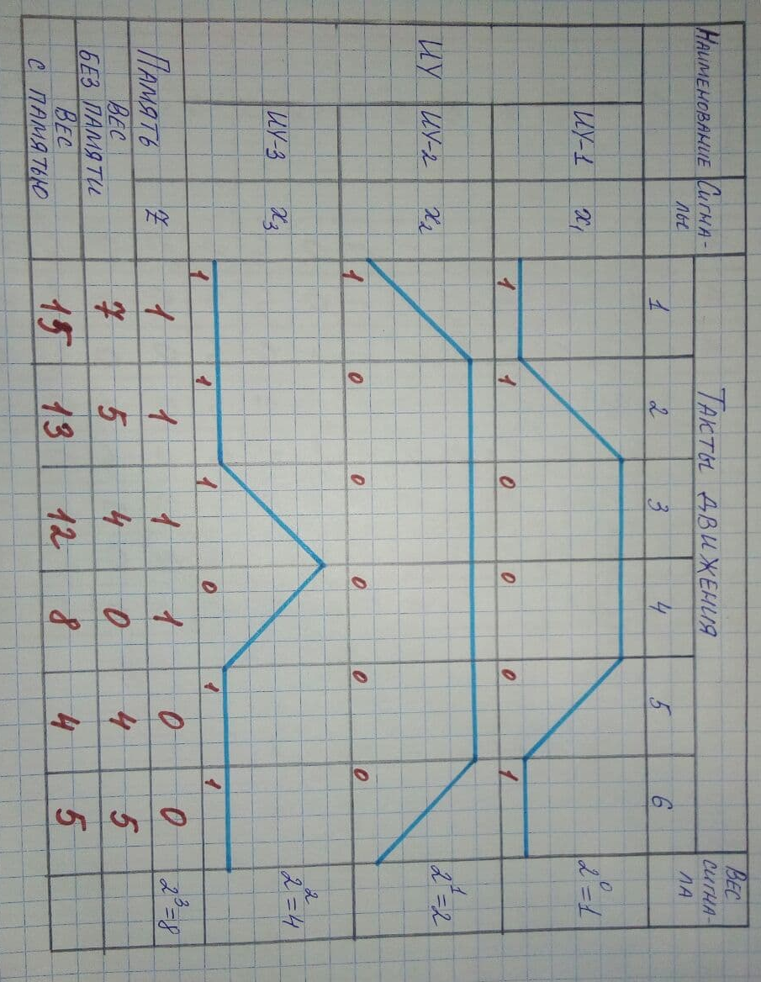
Рис.1 Тактограмма

  - Проверка условия реализуемости тактограммы
Реализуемой считается тактограмма, включающая в себя различные наборы входных сигналов в начале каждого из шести тактов движения.
Из нашей тактограммы видно, что в начале тактов 2 и 6 наборы входных сигналов совпали (x₁=1, x₂=0, x₃=1), а также совпадение наборов входных сигналов произошло в начале тактов 3 и 5 (x₁=0, x₂=0, x₃=1), т.е. тактограмма нереализуема ввиду того, что одна и та же комбинация сигналов должна вызывать различные движения исполнительных устройств: в начале второго такта осуществляется прямой ход ИУ-3, а в начале 6-ого – обратный ход ИУ-1.
Для того чтобы тактограмма стала реализуемой, необходимо избавиться от совпадающих наборов входных сигналов – введем дополнительный сигнал z от устройства «элемент памяти». Произведу включение памяти в начале первого такта движения, а выключение в конце четвертого. В итоге мы получим реализуемую тактограмму с различными наборами входных сигналов x₁, x₂, x₃, z в начале каждого такта.
На рис.1 также представлен подсчёт весов до введения памяти z (видим для наборов входных сигналов в начале тактов 2 и 6 и 3 и 5 одинаковые численные значения 6 и 2 соответственно). Входному сигналу от устройства ИУ-1 присваивается вес 2⁰=1, сигналу от ИУ-2 – вес 2¹=2, сигналу от ИУ-3 – вес 2²=4, сигналу от элемента памяти – вес 2³=8. Каждому набору сигналов соответствует число в десятичной системе счисления, являющееся суммой сигналов, умноженных на их веса. Веса же с памятью для каждого такта не имеют повторяющихся значений. Таким образом мы убедились в отсутствии совпадающих наборов входных сигналов после введения и включения элемента памяти.
Примененный способ определения реализуемости тактограммы по сравнению наборов входных сигналов от всех ИУ предполагает, что устройства для пуска механизмов «вперед» и «назад» являются односторонними, т.е. при снятии сигнала они переключаются в исходное положение под действием пружины. Возможно также применение двухсторонних устройств.

  - Построение таблицы включений
По тактограмме, представленной на рис.1, создается таблица включений (рис.2). Таблица включение отображает состояния входных сигналов от датчиков положения, дополнительных сигналов от ЭОС или элементов памяти и входных сигналов (X₂, X₁, X₃, ${\overline{X}}_{3},{\overline{X}}_{1}{, \overline{X}}_{2}$), где
- 𝑁_{t} – номер такта (𝛥𝑡₁ … 𝛥𝑡₆ );
- 𝑁_{С-Н} – номер состояния нереализуемой СУ (7, 5, 4, 0, 4, 5), который подсчитывается через весовую оценку основных входных сигналов;
- 𝑁_{С-Р} – номер состояния для реализуемой системы управления (7, 15, 13, 12, 8, 0, 4, 5) подсчитывается через весовую оценку основных и дополнительных сигналов;
- 𝑥₁; 𝑥₂; 𝑥₃ – основные входные сигналы, поступающие в СУ от датчиков положения ИУ;
- Z – дополнительный сигнал от ЭОС, который устраняет совпадающие такты;
- 𝑓_{z} – сигнал на включение памяти;
- 𝑓_{z̅} – сигнал на отключение памяти.

Стоит сказать, что в таблице включений число логических тактов (промежутков времени, в течение которых не меняется состояние ни одного из логических элементов, включая элемент памяти) больше числа тактов движения.
Для тактограммы (рис.1) в начале второго такта движения сначала появляется комбинация сигналов от конечных выключателей (x₁=0, x₂=1, x₃=1), вызывающая включение памяти, а уже затем появляется набор (x₁=0, x₂=1, x₃=1, z=1). Выключение памяти производится в конце 4-ого такта, изменение комбинаций производится аналогично. Логические такты и наборы входных сигналов в этих тактах обозначены теми же числами, что и такты движения, с прибавлением букв «а» и «б» для тех тактов, в начале которых включается или выключается память.
Верхняя часть таблицы включения дублирует входные сигналы, указанные ранее при определении реализуемости тактограммы. Нижняя часть таблицы содержит сигналы на включение f_{z} и выключение f$\overline{z}$ элемента памяти, а также выходные сигналы к движению исполнительных органов механизмов ИУ-1, ИУ-2, ИУ-3. Сигналы работы обозначены через f₁ , f₂ , f₃ и обратные им по действию f $\overline{1}$ , f $\overline{2}$ , f$\overline{3}$ . Заполнение этой части таблицы состоит в проведении сплошных линий для каждой функции в рабочих состояниях, пунктирных – в безразличных и оставлении пустых клеток – в запрещенных состояниях. Вместо сплошных линий используем 1, вместо пунктирных – знак ~, вместо пустых клеток – 0.
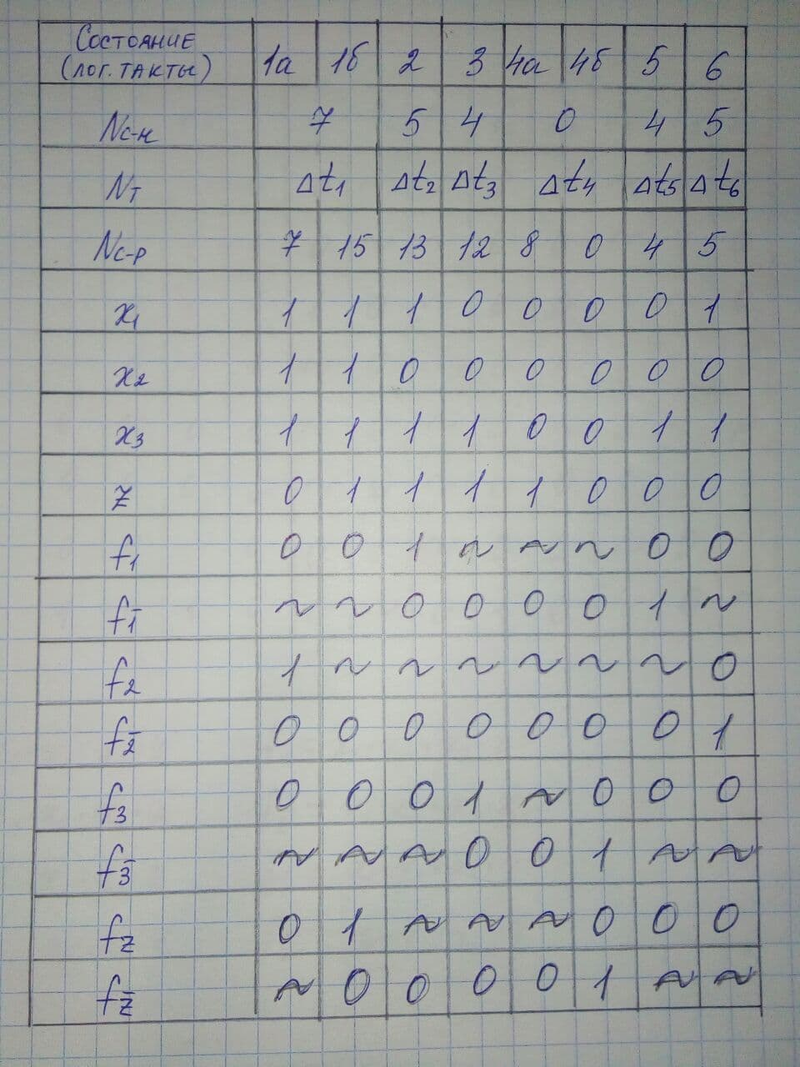
Рис.2 Таблица включений
Безразличные состояния – это те состояния, следующие за рабочими, при которых может повторяться либо не повторяться сигнал на выполнение действия, соответствующего данной функции. Все устройства включения и выключения памяти, а также для пуска механизмов прямого и обратного хода являются двухсторонними, т.е. не переключаются при снятии сигнала.

  - Логические формулы включений и их упрощение

Согласно таблице включений (рис.2) получены логические уравнения в алгебраической форме записи, определяющие работу исполнительных устройств (ИУ) автомата. Воспользуемся таблицей истинности всех состояний для выходных сигналов СУ (рис.3).
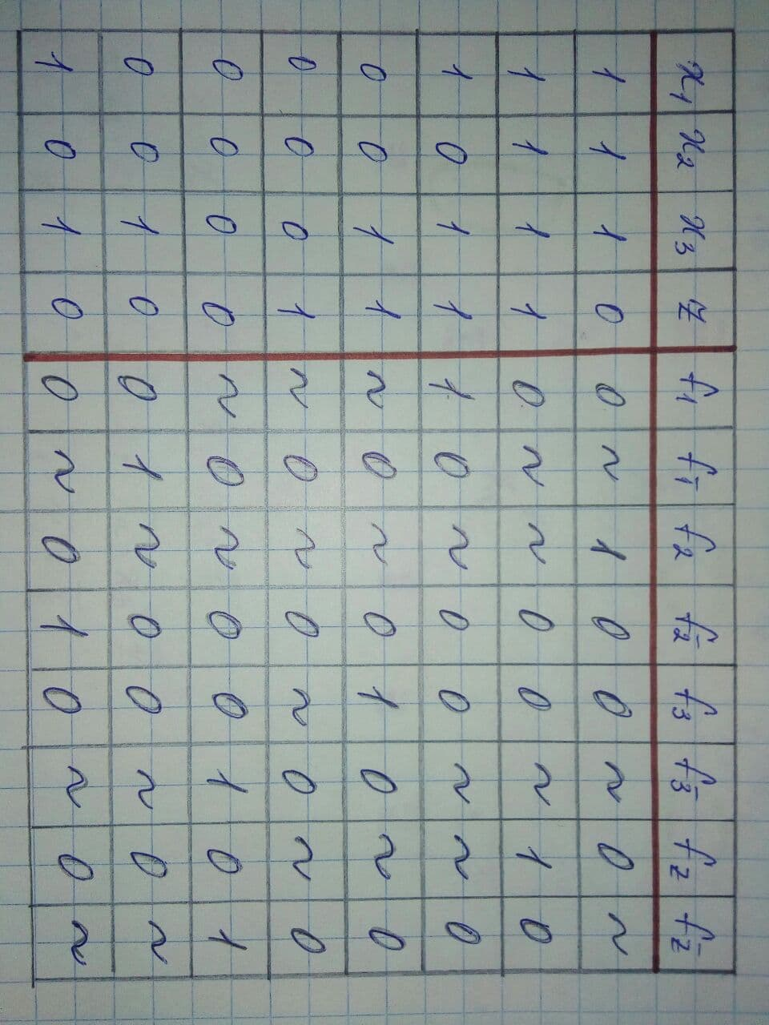
Рис.3 Состояния выходов СУ

𝑓₁ = 𝑥₁∙ 𝑥̅₂ ∙𝑥₃∙Z | 𝑓$\overline{1}$ = 𝑥̅₁∙𝑥̅₂ ∙𝑥₃∙ Z̅
𝑓₂ = 𝑥₁∙𝑥₂ ∙𝑥₃∙Z̅ | f $\overline{2}$ = 𝑥₁∙ 𝑥̅₂ ∙𝑥₃ ∙Z̅
𝑓₃ = 𝑥̅₁∙ 𝑥̅₂ ∙𝑥₃∙Z | f $\overline{3}$ = 𝑥̅₁∙𝑥̅₂ ∙𝑥̅₃∙ Z̅
𝑓_{z} = 𝑥₁∙ 𝑥₂ ∙𝑥₃∙ Z | f$\overline{z}$ = 𝑥̅₁∙ 𝑥̅₂ ∙𝑥̅₃∙ Z̅
Формула включения, составленная по значениям всех входных сигналов в рабочем состоянии, дает достаточные условия для включения данного устройства. Но в некоторых случаях эти условия не являются необходимыми. Применение способов упрощения двоичных функций позволяет исключить из формулы те сигналы, которые не являются необходимыми, и тем самым упростить формулы. Минимизация логических уравнений в общем виде производится любым способом (по таблице включений, методом Блека, при помощи матриц Карно).

Произведём минимизацию при помощи матриц Карно:
- Правильно определим обязательное состояние для выходного
сигнала СУ (как правило, оно одно), безразличные и запрещенные состояния и обозначить их соответственно 1, ~, 0
- Правильно сгруппируем контуры максимальных подкубов в
матрице Карно, учитывая обязательно наличие в контуре «1», т.е. обязательного состояния для соответствующего выходного сигнала СУ.

- Учтем, что клетки с безразличными состояниями входят в выделенный подкуб на правах «условных» единиц и не могут самостоятельно группироваться в контур.

Матрицы Карно представлены на следующих рисунках (рис. 5, рис.6, рис.7 и рис.8):

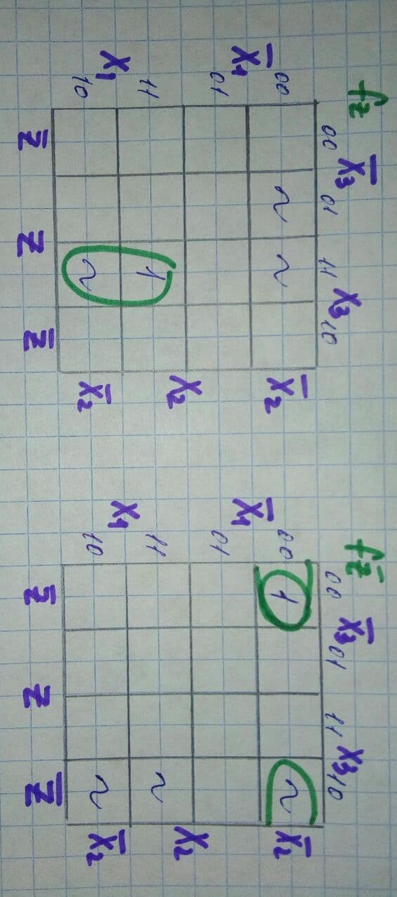
Рис.4 Минимизация с помощью матриц Карно функций 𝑓_{z} и 𝑓_{z̅}

𝑓_{z} = 𝑥₁ ∙𝑥₃ ∙ Z | 𝑓_{z̅} = 𝑥̅₁ ∙ 𝑥̅₂ ∙ Z̅

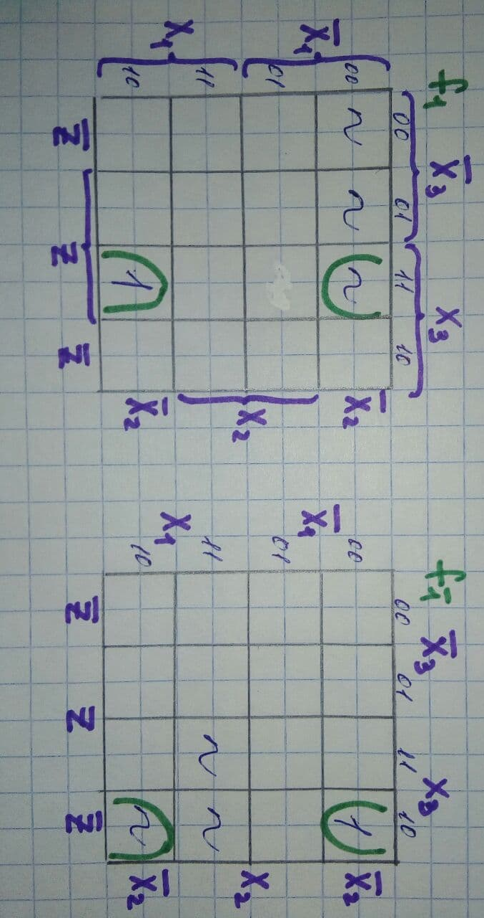
Рис.5 Минимизация с помощью матриц Карно функций 𝑓₁ , f $\overline{1}$

𝑓₁ = 𝑥̅₂ ∙ 𝑥₃ ∙ Z | f $\overline{1}$ = 𝑥̅₂ ∙ 𝑥₃ ∙ Z̅
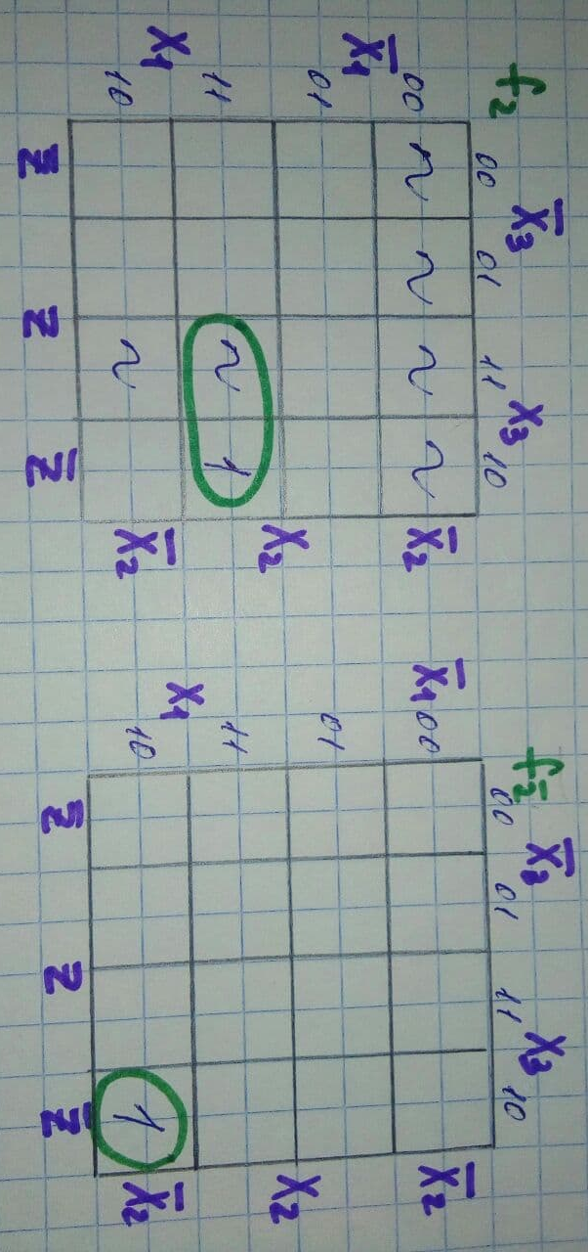
Рис.6 Минимизация с помощью матриц Карно функций 𝑓₂ , f $\overline{2}$

𝑓₂ = 𝑥₁ ∙ 𝑥₂ ∙ 𝑥₃ | f $\overline{2}$ = 𝑥₁ ∙ 𝑥̅₂ ∙ 𝑥₃ ∙ Z̅

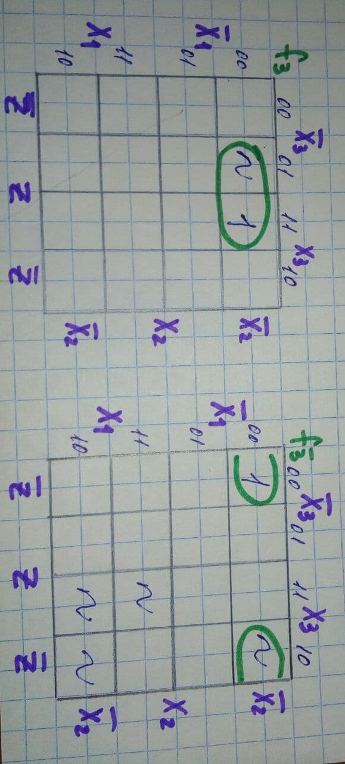
Рис.7 Минимизация с помощью матриц Карно функций 𝑓₃ , f $\overline{3}$

𝑓₃ = 𝑥̅₁ ∙ 𝑥̅₂ ∙ Z | f$\overline{3}$ = 𝑥̅₁ ∙ 𝑥̅₂ ∙ Z̅

Почти все минимизированные формулы включения не содержат входные сигналы от того механизма или элемента памяти, для которого составляется формула.
  - Построение структурно-кинематической схемы автомата
По проделанной работе, согласно тактограмме (рис.1) и минимизированным формулам включения проведем синтез схемы системы управления на логических элементах заданного типа. Имеем три пневматических механизма ИУ-1, ИУ-2, ИУ-3, поршни которых соединены с исполнительными органами и движутся в соответствии с тактограммой. Каждый механизм состоит из пневмоцилиндра и четырехлинейного двухпозиционного распределителя. Первая линия распределителя соединена с правой полостью пневмоцилиндра, вторая – с левой полостью, третья – с источником сжатого воздуха и четвертая – с атмосферой. В указанной на рис.7 позиции сжатый воздух поступает в правую полость пневмоцилиндра, и поршень занимает крайнее левое (по тактограмме - нижнее) положение. В другой позиции сжатый воздух поступает в левую полость пневмоцилиндра и, следовательно, перемещение подвижной части распределителя справа налево вызывает движение поршня вправо. Это перемещение происходит под действием сжатого воздуха при поступлении в распределитель пневматического сигнала, который для механизма ИУ-1 (М1) обозначен через 𝑓₁ (ИУ-1 вперед). Обратное перемещение происходит при поступлении сигнала f $\overline{1}$ (ИУ-1 назад) с противоположной стороны.
Для механизмов ИУ-2 (М2) и ИУ-3 (М3) сигналы, вызывающие движение поршня, обозначены через 𝑓₂ (ИУ-2 вперед), f $\overline{2}$ (ИУ-2 назад) и 𝑓₃ (ИУ-3 вперед), f$\overline{3}$ (ИУ-3 назад). Эти сигналы, как и сигналы и сигналы 𝑓₁ , f $\overline{1}$ , являются выходными сигналами блока управления (Б.У). Входными сигналами для блока управления служат сигналы от конечных выключателей, на которые нажимают штоки поршней в конечных положениях. Сигналы от левых выключателей обозначены через 𝑥₁, 𝑥₂, 𝑥₃, а от правых – через 𝑥̅₁, 𝑥̅₂, 𝑥̅₃ (когда один выключатель нажат, другой не нажат). Конечные выключатели в системах управления машин-автоматов служат логическими элементами повторения (выключатель нажат – есть сигнал, не нажат – нет сигнала). В рассматриваемой системе выключатель должен преобразовывать перемещение твердого тела в пневматический сигнал, поэтому он выполняется как трехлинейный двухпозиционный распределитель.
В системах управления с памятью должны быть ещё сигналы памяти для возможности различения совпадающих наборов входных сигналов. Для подачи этих сигналов служит элемент памяти (П), выполненный в виде двухпозиционного четырехлинейного распределителя. Первая линия (верхняя правая) этого распределителя дает сигнал памяти z, вторая – инверсионный сигнал $\overline{z}$ , третья – соединена с атмосферой и четвертая – с источником сжатого воздуха. Позиция, при которой z=1 и $\overline{z}$=0, соответствует включенной памяти, позиция z=0 и $\overline{z}$=1 – выключенной памяти. Сигнал на включение памяти 𝑓_{z}, сигнал на выключение - 𝑓_{z̅}. На рис.7 элемент памяти показан выключенным, так как поршни механизмов показаны в крайних левых положениях, что соответствует логическому такту 1, в котором память выключена.
К верхней стороне Б.У. подходят входы, а к нижней – выходы. После изображения входов и выходов их надо соединить согласно формулам включения, по возможности используя логические элементы (рис.8).
Рис.8 Структурно-кинематическая схема

Моделирование схемы БУ производим в САПР QUARTUS II фирмы
ALTERA, изучаемой на курсе Архитектура ВМ и систем.
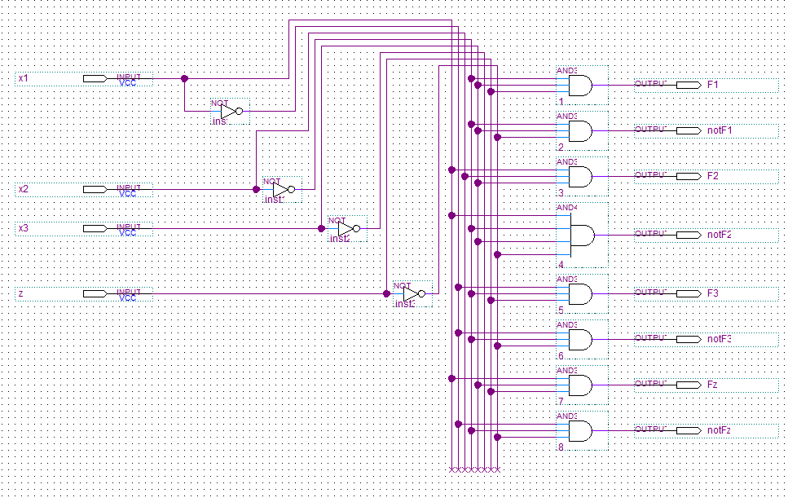
Рис.9 Принципиальная схема БУ

  - Временная диаграмма проверки БУ
После моделирования принципиальной схемы БУ производим в САПР QUARTUS II создание University Program VWF, временной диаграммы для проверки полученной таблицы включений. Временная диаграмма БУ идентична таблице включений (рис.2). Работа выполнена верно.

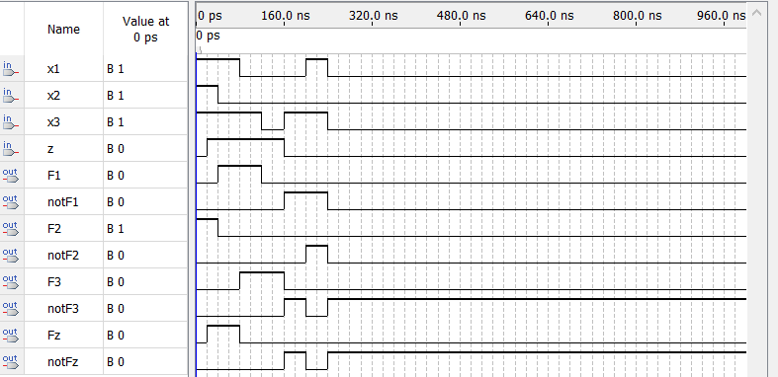
Рис.10 Временная диаграмма БУ

Заключение
В ходе данной курсовой работы была разработана и построена многотактная система управления с путевым контролем или автоматом с памятью на основе метода таблиц включений.

Список использованных источников
- Цыпленков В.Н. Исследование и построение многотактных СУ на герконах. М.: ВЗМИ, 1981.
- Султан-заде Н.М. и др. Программное управление станками. М.: ВЗМИ, 1984.
- Султан-заде Н.М., Щеголева А.П. Теория дискретных автоматов. М.: ВЗМИ, 1984.
- Н.И. Левитский Теория механизмов и машин 1990.
- Л.В. Казанцева, Н.А. Смирнов «СХЕМОТЕХНИКА ЭВМ» методическое пособие по выполнению лабораторных работ, 2019.
- Автоматика и телемеханика железных дорог России. Техника, технология, сертификация : сб. научн. трудов / ред. Вл. В. Сапожников. – СПб. : Петербургский гос. ун-т путей сообщения, 2011.

